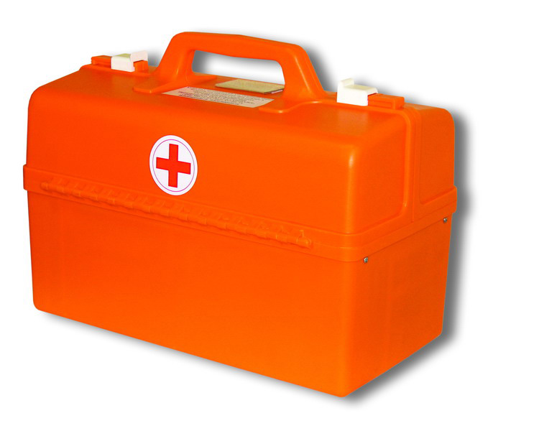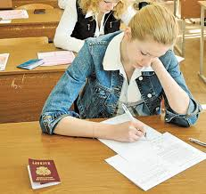
ЕГЭ

ХОЧУ ВСЁ ЗНАТЬ

4
Твоё состояние улучшилось
Помощи, оказанной медицинским работником, недостаточно

ИЛИ
Если ты себя плохо почувствовал на экзамене
Организатор проводит тебя в помещение для медицинского работника
Ты можешь прервать выполнение экзаменационной работы
Ты готов продолжить выполнение экзаменацион-ной работы
Руководитель ППЭ вызывает бригаду скорой медицинской помощи, которая оформляет письменное заключение о состоянии твоего здоровья
Ты покидаешь ППЭ
Тебя организатор сопровождает в экзаменаци-онную аудиторию
В твоем бланке регистрации выставляется отметка о незавершении экзамена по состоянию здоровья
У тебя есть право пересдать экзамен в резервный день по мере выздоровления на основании соответствующих медицинских документы
Твоя экзаменационная работа направляется на обработку


Правила поведения
на ЕГЭ в ППЭ

ППЭ - это пункт проведения единого государственного экзамена, который располагается в помещениях образовательного учреждения



В ППЭ будут организовывать проведение ЕГЭ

руководитель ППЭ, координатор ППЭ
организаторы ППЭ: на входе, на этажах,
и в аудиториях

В ППЭ наблюдать процедуру проведения ЕГЭ будут
уполномоченный представитель
государственной экзаменационной комиссии Краснодарского края (далее – ГЭК)
общественные наблюдатели

В ППЭ обязательно будут находиться
медицинский работник
сотрудник правоохранительных
органов


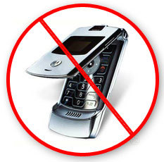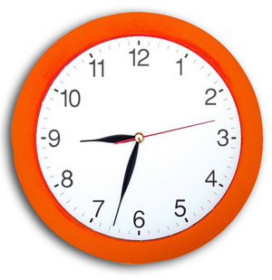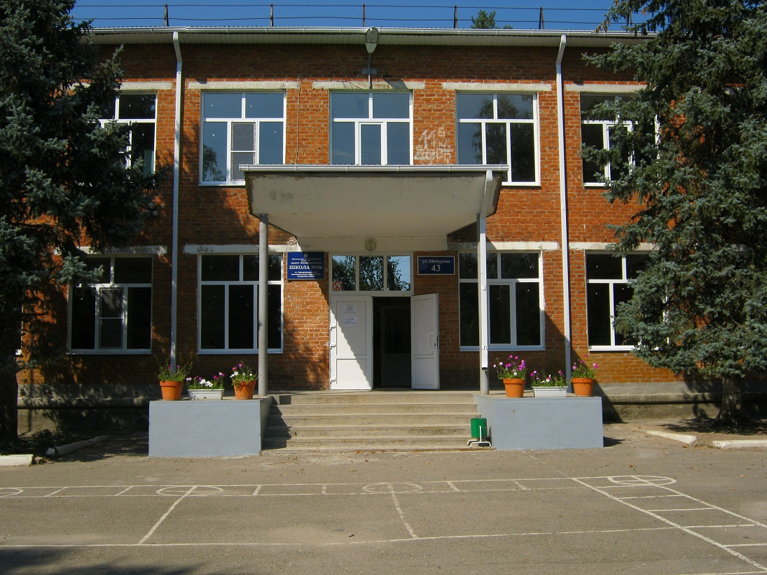
Прибытие в ППЭ
Если ты – выпускник 11 (12) класса общеобразователь-ного учреждения текущего года
то дорогу в ППЭ узнай заранее, так как тебе придется добираться самому
ВНИМАНИЕ! Всем участникам ЕГЭ ЗАПРЕЩЕНО
иметь на территории ППЭ
МОБИЛЬНЫЕ ТЕЛЕФОНЫ!
Перед входом в ППЭ тебе необходимо сдать свой мобильный телефон сопровождающему
На входе в ППЭ тебе необходимо сдать свой мобильный телефон организатору, ответственному за прием мобильных телефонов
Если ты – поступающий (выпускник прошлых лет, обучающийся или выпускник учреждения профессионального образования)
то в ППЭ прибудешь вместе сопровождающим (уполномоченным представителем общеобразовательного учреждения)

3
Правила поведения выпускников (поступающих) в ППЭ
Ты должен выполнять все указания организаторов ППЭ
Ты можешь перемещаться по ППЭ только в сопровождении организатора на этаже
Запрещается:
разговаривать;
вставать с рабочих мест;
обмениваться экзаме-национными материалами;
скрывать экзаменаци-онные материалы или их части при сдаче работы;
выполнять экзамена-ционную работу по истече-нии времени, отведенного на её выполнение
Запрещается иметь при себе и (или) использовать во время проведения ЕГЭ мобильные телефоны, иные средства связи и справочную литературу (шпаргалки)

Разрешается:
задавать вопросы организаторам в аудитории только по процедуре проведения ЕГЭ;
использовать разрешенные дополнительные материалы;
сдать экзаменационные материалы досрочно по мере выполнения экзаменационной работы;
присутствовать при упаковке экзаменационных материалов в аудитории
Допускается выходить из ауди-тории по уважительной причине в сопровождении организатора на этаже (все экзаменационные мате-риалы остаются на рабочем месте)
Правила поведения выпускников (поступающих) в аудитории ППЭ
При нарушении правил поведения или отказе в их выполнении, ты будешь удалён с экзамена.
Решение о повторной сдаче экзамена принимает ГЭК

2

